ESCOLA SESI/SENAI DE SALTO
CENTRO EDUCACIONAL 125
ENSINO MÉDIO INTEGRADO AO TÉCNICO

EDUARDO HENRIQUE DE JESUS CHAVES
ENZO ANTÔNIO ARAUJO
HELOISA GABRIELLY PAIXÃO
PEDRO DA SILVA ANDRES JIMENEZ

SISTEMA DE ADMINISTRAÇÃO - DOCISIS

SALTO
2026
EDUARDO HENRIQUE DE JESUS CHAVES
ENZO ANTÔNIO ARAUJO
HELOISA GABRIELLY PAIXÃO
PEDRO DA SILVA ANDRES JIMENEZ

SISTEMA DE ADMINISTRAÇÃO - DOCISIS

Trabalho apresentado à disciplina Projetos de Software III do Ensino Médio e Técnico da Escola SESI/SENAI de Salto, como avaliação parcial do 2º semestre/etapa do 3° ano B.
Professor(a): Celso Giusti, Daniel Manoel Filho, Felipe Augusto Gregate, Marlon Fanger Rodrigues.

SALTO
2026

Introdução
Este documento tem como objetivo apresentar a especificação dos requisitos funcionais, não funcionais, regras de negócio, restrições, diagrama de casos de uso e matriz de rastreabilidade para o aplicativo de administração de uma doceria e tenham interesse em usufruir das funcionalidades da aplicação.
O sistema será utilizado para funcionários que fazem o controle de usuários, produtos e lotes dentro do estoque dessa empresa fictícia, facilitando e sintetizando todas as informações dentro de um local online e de fácil acesso.

Requisitos Funcionais
RF001 – O sistema deve permitir a categorização de produtos em diferentes grupos, como ingredientes (matérias-primas), fretados, produtos de limpeza e materiais de escritório.
Descrição: Permitir a organização dos recursos disponíveis por categorias.
Prioridade: Crítico (P0).
Origem: Reunião com o cliente (08/09/2025).
Teste:
Observações: Ficar atento a divisão de cada produto e a subdivisão de acordo com a data de validade ou quantidade existente no estoque.

RF002 – O sistema deve possuir um sistema de notificações para alertar situações relacionadas aos recursos.
Descrição: O sistema deve alertar os funcionários sobre falta, escassez, excesso de produtos ou proximidade da validade.
Prioridade: Crítico (P0).
Origem: Reunião com o cliente (08/09/2025).
Teste:

RF003 – Sistema de histórico de entrada e saída de produtos para controle do estoque, com a data e hora de saída/entrada e o usuário responsável pela ação.
Descrição: Necessidade de registrar todas as ações realizadas dentro do estoque, para prever faltas ou escassez de recursos.
Prioridade: Crítico (P0).
Origem: Reunião com o cliente (08/09/2025).
Teste:
Observações: Atentar-se ao registro dos usuários, classificar cada ação a seu devido responsável (exemplo: estoquista registra, mas não pode adicionar novos produtos ao estoque).

RF004 – O sistema deve permitir o uso e gerenciamento de cargos com diferentes níveis de acesso.
Descrição: Cada cargo terá permissões específicas dentro do sistema.
Prioridade: Moderado (P1).
Origem: Reunião com o cliente (08/09/2025).
Teste:
Observações: Atentar-se a RNF05, há um detalhamento para a segunda parte do uso dos cargos.

RF005 – Cadastro do funcionário no sistema.
Descrição: Somente para parte interna da empresa, cada funcionário terá um acesso pessoal dentro do sistema.
Prioridade: Crítico (P0).
Origem: Reunião com o cliente (08/09/2025).
Teste:
Observações: Limitar o acesso de cada funcionário em seu cadastro, pois iram ter diferentes cargos dentro da empresa e nem todos podem ter acesso total ao sistema.

RF006 – Pesquisa por filtragem, facilitando a procura de produtos dentro do estoque.
Descrição: Permitir filtragem por produto, validade, fornecedor, entre outros.
Prioridade: Moderado (P1).
Origem: Reunião com o cliente (08/09/2025).
Teste:

RF007 – Processo de relatórios no sistema.
Descrição: Produção dos relatórios, para ter um supervisionamento da produção do trabalho.
Prioridade: Moderado (P1).
Origem: Reunião com o cliente (08/09/2025).
Teste:

RF008 – Emissão de nota fiscal para registro das transações realizadas.
Descrição: Registro e emissão de notas fiscais para cada compra e venda efetuada, para controle de gastos e ganhos.
Prioridade: Moderado (P1).
Origem: Reunião com o cliente (08/09/2025).
Teste:
Observações: Atenção para registros de notas fiscais, não associar com a compra e venda de produtos.

RF009 – Controle especial de peso e validade.
Descrição: Registro para controle de peso e validade de produtos, atentando-se na hora de usá-los ou descartá-los (gerando despesas e gastos).
Prioridade: Moderado (P1).
Origem: Reunião com o cliente (08/09/2025).
Teste:

RF010 – O sistema deve atualizar automaticamente o estoque ao registrar o uso de matérias-primas na produção (manufatura).
Descrição: O software deve integrar as partes de matérias-primas e manufatura, fazendo com que haja um registro regular das atualizações dos dois âmbitos da empresa.
Prioridade: Moderado (P1).
Origem: Reunião com o cliente (08/09/2025).
Teste:
Observações: As partes são separadas, mas quando se usa um produto na manufatura, o mesmo precisa ser subtraído do estoque e vice-versa.

RF011 - Cadastro de produtos
Descrição: Cadastrar quantidade, peso, validade, lote, nome do produto e nota fiscal.
Prioridade: Moderado (P0).
Origem: Reunião com o cliente (08/09/2025).
Teste:
Observações: O sistema deve ser interativo e intuitivo para o funcionário (Possível uso de tags).

Requisitos não funcionais
RNF01 - Design e Usabilidade
- Descrição: O sistema deve possuir uma interface intuitiva, com design simples e de fácil utilização para os funcionários.
- Categoria:
  - Usabilidade: A interface deve ser intuitiva, contendo elementos básicos e de fácil compreensão.
- Métrica: Uso de recursos
- Prioridade: Crítico (P0)
- Origem: Reunião com o cliente (08/09/2025)
- Teste:
- Observação: Atentar-se ao fato que o sistema será usado dentro da empresa, não complexar as coisas e focar no minimalismo corporativo desejado.

RNF02: Importação e Exportação de dados
- Descrição: O sistema deve permitir a exportação e importação de dados de estoque no formato .XLSX, garantindo que nenhuma informação seja perdida durante o processo.
- Categoria:
  - Desempenho: As mudanças que ocorrerem devem ser armazenadas e contabilizadas dentro da planilha do Excel;
  - Confiabilidade: O sistema deve ser capaz de subir as informações para a planilha do Excel sem que nada seja perdido durante o processo.
- Métrica: Organização
- Prioridade: Crítico (P0)
- Origem: Reunião com o cliente (08/09/2025)
- Teste:
- Observação: Quaisquer que sejam as mudanças feitas durante as reuniões devem ser postadas e atualizadas dentro da planilha do Excel.

RNF03: Entrada de mercadorias
- Descrição: O sistema deve processar o registro de entrada de mercadorias em até 5 segundos após a solicitação do usuário.
- Categoria:
  - Desempenho: Todas as mercadorias devem ser processadas em menos de 5 segundos;
  - Escalabilidade: Capacidade de escalonar os processos independente da quantidade de itens;
  - Adaptabilidade: Capacidade de se adaptar independente da quantidade de itens colocados no sistema.
- Métrica: É necessário que a entrada de mercadorias seja eficiente e rápida, atentar-se ao fato que as informações podem e devem ser sujeitas às mudanças de acordo com o que foi pedido pelo cliente.
- Prioridade: Crítico (P0)
- Origem: Reunião com o cliente (08/09/2025)
- Teste:
- Observação: A entrada de mercadoria deve ser dedicada a apenas mercadoria, sem a introdução de outros sistemas para que não haja confusão.

RNF04: Segurança e Controle de Acesso
- Descrição: O sistema deve garantir que os usuários acessem apenas as informações permitidas de acordo com seu nível de permissão, evitando acessos não autorizados. (Líder, Responsável do setor, estoquista, etc).
- Categoria:
  - Adaptabilidade: Os cargos devem ser adaptáveis a quantidade de informação disponível;
  - Desempenho: A distribuição de informações deve ser feita em menos de 5 segundos;
  - Segurança: Garantir com integrações de segurança que nenhuma informação seja acessada por erro a um cargo não pertencente;
  - Confiabilidade: As chances de erros devem ser mínimas.
- Métrica: O sistema deve ser responsável por garantir que nenhum dado seja vazado para outros cargos não pertencentes à categoria desejada.
- Prioridade: Alto (P1)
- Origem: Reunião com o cliente (08/09/2025)
- Teste:
- Observação: O sistema funcionará por cargos hierárquicos, quanto maior o cargo o equivalente é a quantidade de informações que podem ser acessadas.

RNF05: Desempenho geral
- Descrição: O sistema deve responder às operações de cadastro, consulta e atualização em até 5 segundos em pelo menos 95% das requisições.
- Categoria:
  - Desempenho: A quantidade de itens deve ser subida de forma rápida (5 segundos) e coerente ao pedido;
  - Escalabilidade: Os itens devem ser escalonáveis.
- Métrica: O funcionamento desejado é que seja rápido e de fácil manuseio, visando a praticidade.
- Prioridade: Médio (P2)
- Origem: Reunião com o cliente (08/09/2025)
- Teste:
- Observação: A quantidade de produtos deve ser equivalente e distribuída as proporções corretas dentro do pedido pelo cliente, atentar-se ao fato que as informações podem e devem ser sujeitas às mudanças de acordo com o que foi pedido pelo cliente.

RNF06: Informações dos produtos
- Descrição: O sistema deve garantir integridade, consistência e segurança das informações dos produtos armazenados.
- Categoria:
  - Desempenho: A quantidade de itens deve ser subida de forma rápida (5 segundos) e coerente ao pedido;
  - Escalabilidade: Os itens devem ser escalonáveis;
  - Segurança: Garantir via integrações a segurança das informações dos produtos.
- Métrica: As informações podem ser alteradas de acordo com o desejo do cliente.
- Prioridade: Crítico (P0)
- Origem: Reunião com o cliente (08/09/2025)
- Teste:
- Observação: Essa categoria deverá ser de fácil manuseio, atentar-se ao fato que as informações podem e devem ser sujeitas às mudanças de acordo com o que foi pedido pelo cliente.

Regras de Negócio
RN001: Cada usuário deve possuir um cargo e cada cargo tem sua função dentro da aplicação. Cargos mais altos sobrepõe os cargos mais baixos, resultando assim em uma hierarquia de permissões.

RN002: Para efetuar o cadastro e o login na aplicação, é preciso usar o email corporativo, CPF e uma senha de escolha do funcionário.

RN003: O único que pode aumentar cargos de algum funcionário é o administrador, fazendo com que o próprio seja responsável, por partes, das mudanças feitas pelo funcionário cadastrado.

RN004: A aplicação só funcionará internamente entre os funcionários cadastrados da empresa, sem visão de expansão para clientes.

Restrições
R-001: O sistema é permitido fazer o envio de notificações para todos os funcionários (em especial aos estoquistas), quando um produto está em falta ou prestes a vencer sua data de validade no estoque.

R-002: O login só pode ser feito dentro da rede Wi-Fi da empresa, para diminuir a chance de alterações ou invasões maliciosas dos próprios usuários.

Diagrama de Caso de Uso
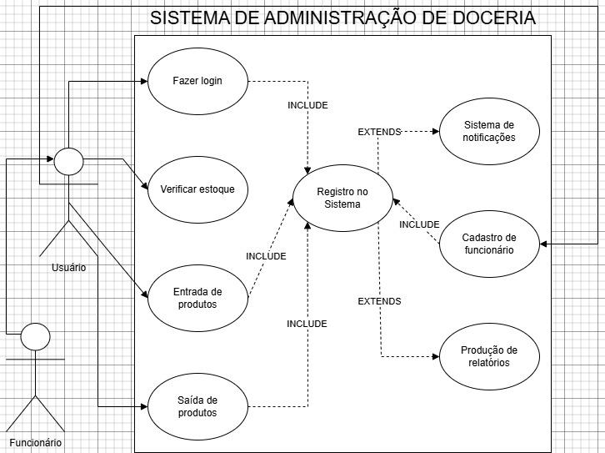

Matriz de Rastreabilidade
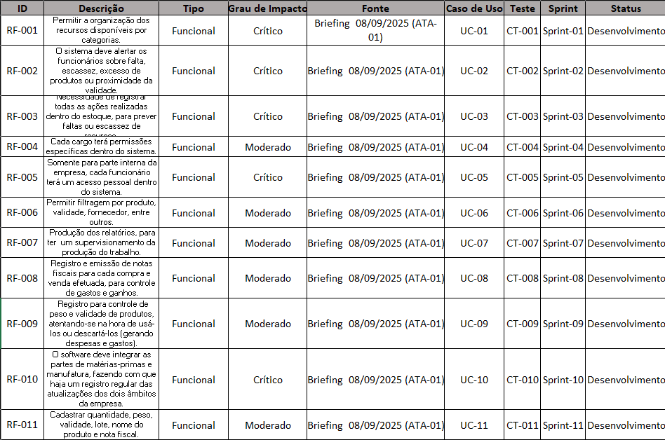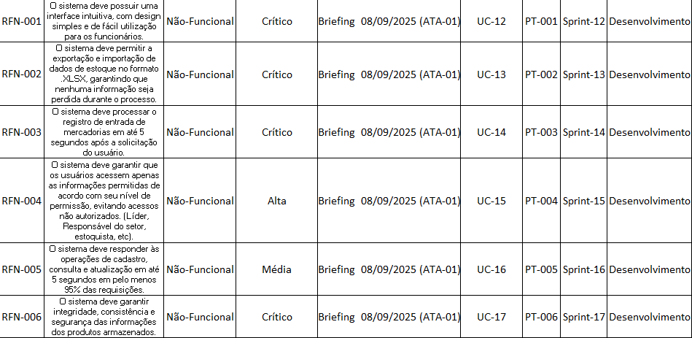

Análise de Erros

R01: Conflito de inserção de novos lotes de produto
- Probabilidade: Média
- Impacto: Alto
- Prioridade: Alta
- Plano de Contingência: Contatar a empresa e informar sobre o ocorrido, fazendo a alteração manualmente por meio do banco de dados para evitar maiores confusões ou compras desnecessárias dos contratantes.
  - Implementar validação no backend que atualize o número de novos produtos em estoque, sem que “zere” ou entre em conflito por haver duas quantidades diferentes de dois lotes diferentes de um mesmo produto.

R02: Falha de conexão entre servidor e funcionário
- Probabilidade: Média
- Impacto: Alto
- Prioridade: Média/Alta
- Plano de Contingência: Caso a conexão tenha falhado, tentar redirecionar o usuário para outra hospedagem disponível.
  - Utilizar uma rota estável entre usuário e servidor, hospedagem ou servidor, evitando tal acontecimento.

R03: Avisos e notificações desnecessários a certos cargos
- Probabilidade: Baixa
- Impacto: Médio
- Prioridade: Baixa/Média
- Plano de Contingência: Criar uma auto exclusão imediata caso a notificação já esteja na caixa de entrada do funcionário, para que assim não haja conflito ou repetição de avisos, prevenindo também possíveis confusões no ambiente de trabalho.
  - Criar identificações e blocos condicionais para verificar se o trabalhador cadastrado com mais de um cargo receba somente uma vez sua notificação necessária, caso ele já tenha recebido, nenhuma notificação seria repetida.

R04: Atraso na entrega do projeto
- Probabilidade: Alta
- Impacto: Médio
- Prioridade: Média
- Plano de Contingência: Entregar uma versão mínima funcional (MVP) com as funcionalidades principais, deixando a aplicação navegável e que possa ser utilizado pelos contratantes para um gerenciamento mínimo da empresa.
  - Criar cronograma com marcos e objetivos para serem realizados durante um dia ou um mês e realizar reuniões semanais de acompanhamento e alinhamento dos ideais dos contratantes e da equipe, impulsionando a produtividade com eficiência e gestão de tempo.

R05: Falta de acessibilidade
- Probabilidade: Baixa
- Impacto: Alto
- Prioridade: Alta
- Plano de Contingência: Deixar o site visualmente com ações auto indicativas, ex: Um botão estar escrito com sua própria ação.
  - Criar uma interface de fácil manuseio para que mesmo sem a acessibilidade, seja intuitivo o uso.

Estimativa de Custos do Projeto
Sistema de Cadastro de Produtos | Horas
Tela de cadastro - Produtos | 2h
Adicionar novo produto | 3h
Excluir produto | 2h
Atualizar produto | 2h
Testes da funcionalidade | 4h
Total da funcionalidade | 13h
Custo da funcionalidade: 13h x R$55 = R$715

Sistema de Cadastro de Funcionário | Horas
Tela de cadastro - Funcionário | 3h
Adicionar novo cargo | 2h
Excluir cargo | 2h
Atualizar cargo | 2h
Testes da funcionalidade | 3h
Total da funcionalidade | 12h
Custo da funcionalidade: 12h x R$55 = R$660

Histórico de Entrada e Saída de Produtos | Horas
Tela Inicial de Histórico | 3h
Registro de Entrada | 2h
Registro de Saída | 1h
Testes da funcionalidade | 4h
Total da funcionalidade | 10h
Custo da funcionalidade: 10h x R$55 = R$550

Sistema de notificações | Horas
Layout do adereço de notificações | 4h
Enviar notificação | 4h
Atualizar notificações | 3h
Deletar notificação | 4h
Testes da funcionalidade | 4h
Total da funcionalidade | 19h
Custo da funcionalidade: 19h x R$55 = R$1.045

Sistema de Filtragem | Horas
Layout da Busca por Filtragem | 2h
Implementação dos Filtros | 2h
Exclusão dos Filtros | 1h
Alteração dos Filtros | 4h
Testes da funcionalidade | 1h
Total da funcionalidade | 10h
Custo da funcionalidade: 10h x R$55 = R$550

Sistema de Devolução | Horas
Layout da Página de Devolução | 2h
Realizar Devolução | 3h
Cancelar Devolução | 2h
Alterar Propriedades da Devolução | 2h
Testes da funcionalidade | 1h
Total da funcionalidade | 10h
Custo da funcionalidade: 10h x R$55 = R$550

Total do Projeto: 715 + 660 + 550 + 1.045 + 550 + 550 = 4.070 + 15% = R$4680,50

Entidades do Sistema
A seguir estão listadas as entidades que compõem o banco de dados da aplicação, com seus respectivos campos, tipos e restrições.

10.1. Funcionários
Representa os funcionários cadastrados no sistema.
Campo | Tipo | Obrigatório | Restrições | Descrição
id | INT | Sim (auto) | PK, Auto Increment | Identificador Único
nome | VARCHAR(100) | Sim | — | Nome Completo
cpf | VARCHAR(14) | Sim | Unique | CPF do Funcionário
email | VARCHAR(150) | Sim | Unique | E-mail do funcionário
telefone | VARCHAR(20) | Sim | — | Telefone com DDD
id_cargo | INT | Sim | FK | Posição dentro da empresa
criado_em | DATETIME | Sim (auto) | Default: NOW | Data de cadastro

10.2 Cargos
Representa as funções cadastradas no sistema.
Campo | Tipo | Obrigatório | Restrições | Descrição
id_cargo | INT | Sim | PK, Auto Increment | Identificador Único
permissoes | BOOLEAN | Sim | — | Permissões e restrições dentro do sistema
id_funcionario | INT | Sim | FK | Identificador dos funcionários dentro da função

10.3 Produtos
Representa os produtos cadastrados no sistema.
Campo | Tipo | Obrigatório | Restrições | Descrição
id_produto | INT | Sim (auto) | PK, Auto Increment | Identificador Único
nome | VARCHAR(100) | Sim | — | Nome completo
dt_validade | VARCHAR(50) | Sim | — | Data de validade do produto
codigo | INT | Sim | Unique | Código SKU do produto
peso | VARCHAR(50) | Não | — | Peso do produto
criado_em | DATETIME | Sim (auto) | Default: NOW | Data de cadastro
alterado_em | DATETIME | Sim (auto) | Default: NOW | Data que o produto foi alterado por algum motivo

10.4 Lotes
Representa os lotes cadastrados no sistema.
Campo | Tipo | Obrigatório | Restrições | Descrição
id | INT | Sim (auto) | PK, Auto Increment | Identificador Único
quantidade | VARCHAR(100) | Sim | — | Quantidade total do produto
materia_prima | VARCHAR(100) | Sim | — | Materiais usados na produção de algum produto
dt_validade | VARCHAR(50) | Sim | — | Data de validade do lote
id_nota | INT | Sim | FK | Identificador
alterado_em | DATETIME | Sim (auto) | Default: NOW | Data que o lote foi alterado por algum motivo

10.5 Nota fiscal
Representa as notas fiscais das compras cadastradas no sistema.
Campo | Tipo | Obrigatório | Restrições | Descrição
id_nota | INT | Sim (auto) | PK, Auto Increment | Identificador Único
id_lote | VARCHAR(100) | Sim | FK | Identificador do lote que foi comprado
dt_compra | DATETIME | Sim | Default: NOW | Data da compra do lote
fornecedor | VARCHAR(50) | Sim | — | Nome da empresa fornecedora do lote
quantidade | INT | Sim | — | Quantidade de produto que foi comprado
criado_em | DATETIME | Sim (auto) | Default: NOW | Data na qual a nota fiscal foi cadastrada

10.6 Entradas
Representa as datas de log de entrada cadastradas no sistema.
Campo | Tipo | Obrigatório | Restrições | Descrição
id_entrada | INT | Sim (auto) | PK, Auto Increment | Identificador Único
dt_entrada | DATETIME | Sim (auto) | Default: NOW | Data da entrada do lote
id_funcionario | INT | Sim | FK | Identificador do funcionário que executou o log de entrada
id_lote | INT | Sim | FK | Identificador do lote que entrou.
motivo | VARCHAR(100) | Sim | — | Motivo pelo qual o lote teve entrada

10.7 Saídas
Representa as datas de log de saídas cadastradas no sistema.
Campo | Tipo | Obrigatório | Restrições | Descrição
id_saida | INT | Sim (auto) | PK, Auto Increment | Identificador Único
dt_saida | DATETIME | Sim (auto) | Default: NOW | Data da saída do lote
id_funcionario | INT | Sim | FK | Identificador do funcionário que executou o log de saída
id_lote | INT | Sim | FK | Identificador do lote que entrou
quantidade | INT | Sim | — | Quantidade de produto que foi retirado
motivo | VARCHAR(100) | Sim | — | Motivo pelo qual o lote teve saída

10.8 Estoque
Representa o estoque e suas quantidades no sistema.
Campo | Tipo | Obrigatório | Restrições | Descrição
id_estoque | INT | Sim (auto) | PK, Auto Increment | Identificador Único
id_lote | INT | Sim | FK | Identificador do lote que se encontra nesse estoque

Rotas da API
Todas as rotas utilizam JSON como formato de requisição e resposta. Os parâmetros de rota são indicados com : (ex: /:id).

11.1 Funcionários
Método | Rota | Descrição | Parâmetros / Body
GET | /funcionarios | Lista todos os funcionários | ________________
GET | /funcionarios/:id | Busca funcionário por id | id (param)
POST | /funcionarios | Cadastrar novo funcionário | { nome, cpf,  email, telefone, id_cargo }
PUT | /funcionarios/:id | Atualiza dados do funcionário | id (param) + body completo
DELETE | /funcionarios/:id | Remove um funcionário | id (param)

11.2 Cargos
Método | Rota | Descrição | Parâmetros / body
GET | /cargos | Lista todas as funções | _________________
GET | /cargos/:id | Busca funcionários da função por id | id (param)
POST | /cargos | Cadastrar funcionário em alguma função | { id_funcionario }
PUT | /cargos/:id | Atualizar funcionário em alguma função | { id_funcionario}
DELETE | /cargos/:id | Remove funcionário de alguma uma função | id (param)

11.3 Produtos
Método | Rota | Descrição | Parâmetros / body
GET | /produtos | Lista todos os produtos | _________________
GET | /produtos/:id | Busca produto por id | id (param)
POST | /produtos | Cadastrar novo produto | { nome, dt_validade, codigo }
PUT | /produtos/:id | Atualizar dados do produto | id (param) + body completo
DELETE | /produtos/:id | Remove um produto | id (param)

11.4 Lotes
Método | Rota | Descrição | Parâmetros / body
GET | /lotes | Lista todos os lotes dentro de um produto | _________________
GET | /lotes/:id | Busca lote por id | id (param)
POST | /lotes | Cadastrar um novo lote | { quantidade, materia_prima, dt_validade, id_nota }
PUT | /lotes/:id | Atualizar um lote | id (param) + body completo
DELETE | /lotes/:id | Remove um lote | id (param)

11.5 Nota fiscal
Método | Rota | Descrição | Parâmetros / body
GET | /notafiscal | Lista todas as notas fiscais | _________________
GET | /notafiscal/:id | Busca nota fiscal por id | id (param)
POST | /notafiscal | Cadastrar nova nota fiscal | { id_lote, dt_compra, fornecedor, quantidade }
PUT | /notafiscal/:id | Atualizar dados de uma nota fiscal | id (param) + body completo
DELETE | /notafiscal/:id | Remove uma nota fiscal | id (param)

11.6 Entradas
Método | Rota | Descrição | Parâmetros / body
GET | /entradas | Lista todas as entradas | _________________
GET | /entradas/:id | Busca entrada por id | id (param)
POST | /entradas | Cadastrar nova entrada | { id_funcionario, id_lote }

11.7 Saídas
Método | Rota | Descrição | Parâmetros / body
GET | /saidas | Lista todas as saídas | _________________
GET | /saidas/:id | Busca saída por id | id (param)
POST | /saidas | Cadastrar nova saída | { id_funcionario, id_lote, quantidade, motivo }

11.8 Estoque
Método | Rota | Descrição | Parâmetros / body
GET | /estoque | Lista todo o estoque | _________________

